物流操作手册

# 订单操作

## 订单操作(PC端)

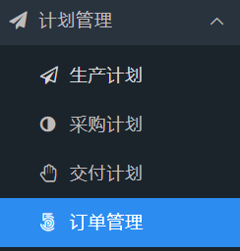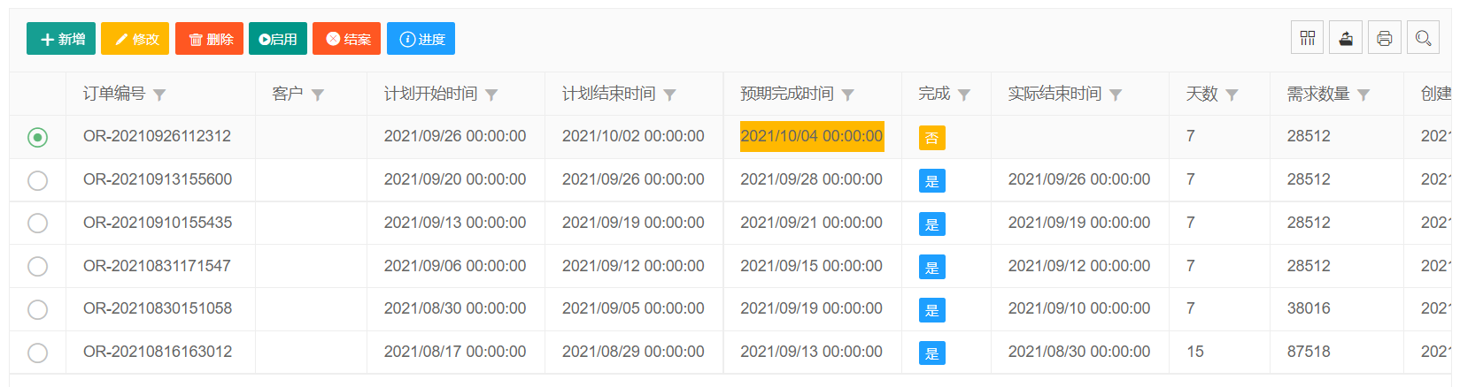

按客户周计划，创建订单

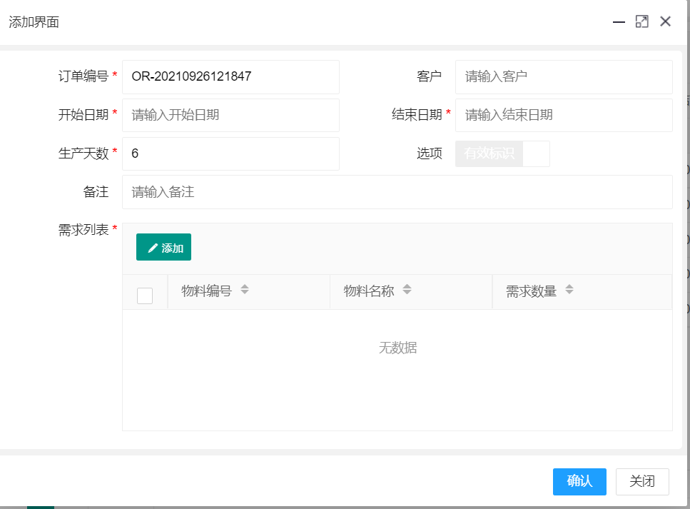

选择开始日期，结束日期，输入生产天数

添加产品（镭射件的产品），镭射不生产的不需要添加

添加完成保存，然后启用订单。

注意：订单需要提前新增下一周的订单，不能添加不生产的产品，以免造成系统瘫痪

# 基础操作

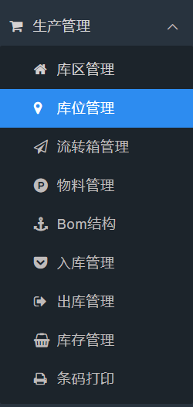

## 1、库位操作(PC端)

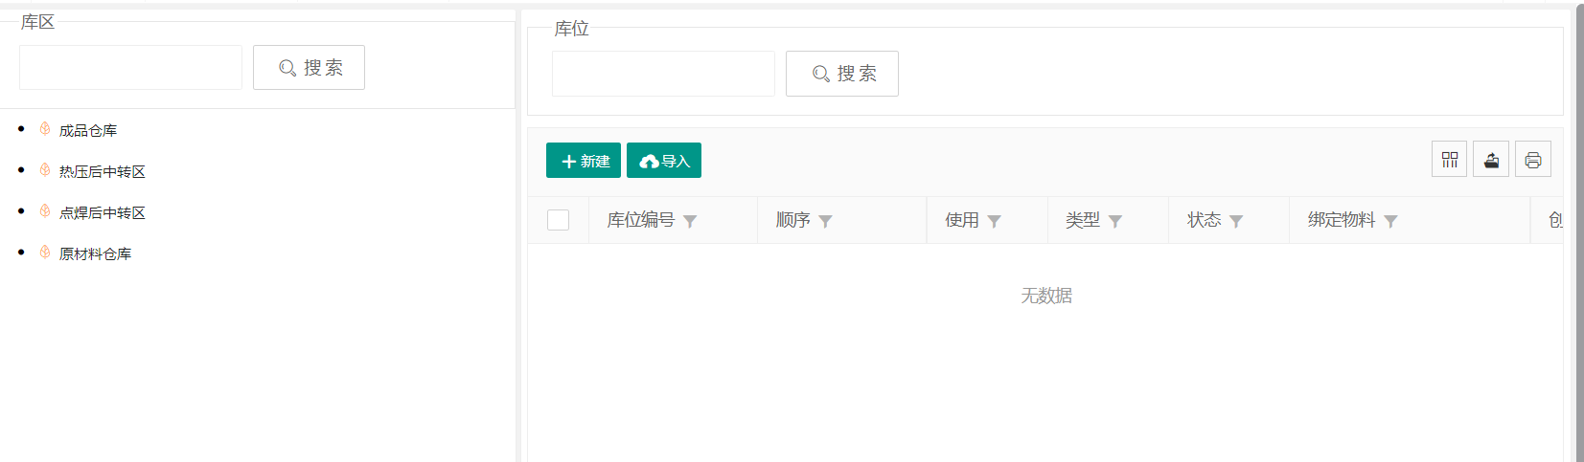

库位不够的情况，需要导入新的临时库位

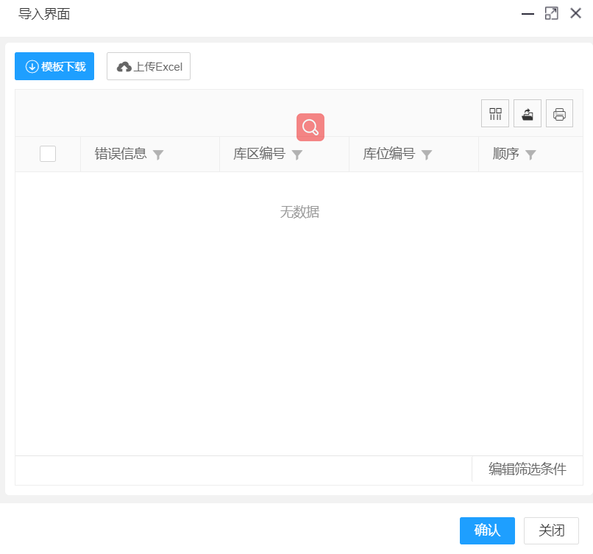

下载模板，修改模板，主要输入库区编号（跟库区管理中一致），库位编号，

临时 1，顺序5。

如出现错误信息，按照信息修改。库位编号自己编，按照系统位数一致。

## 库区操作(PC端)

主要有先进先出规则修改，影响物流流程。

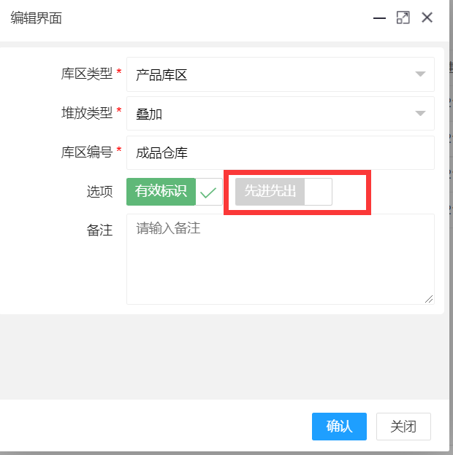

## 库存操作(PC端)

库存调整功能。

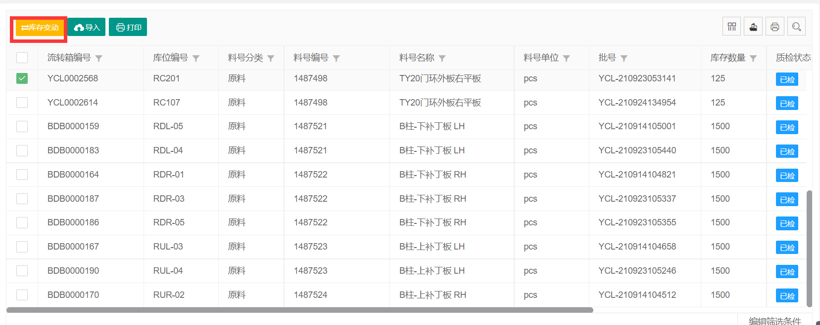

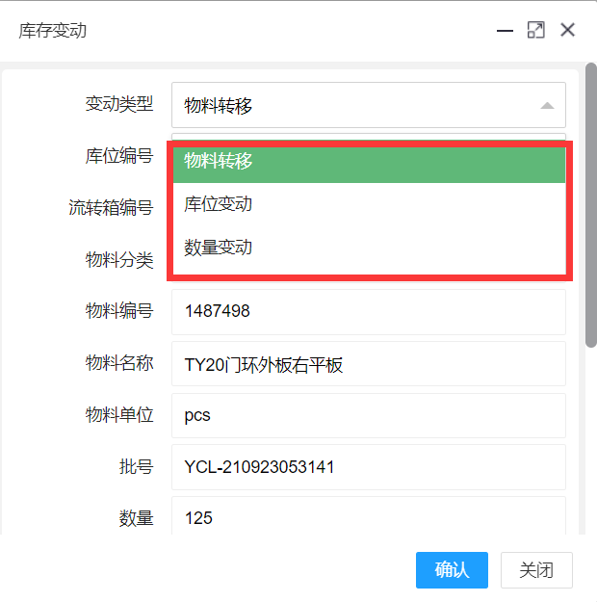

库位、流转箱、数量均可以修改。

系统数量多，可以修改数量。系统数量少可以导入库存。

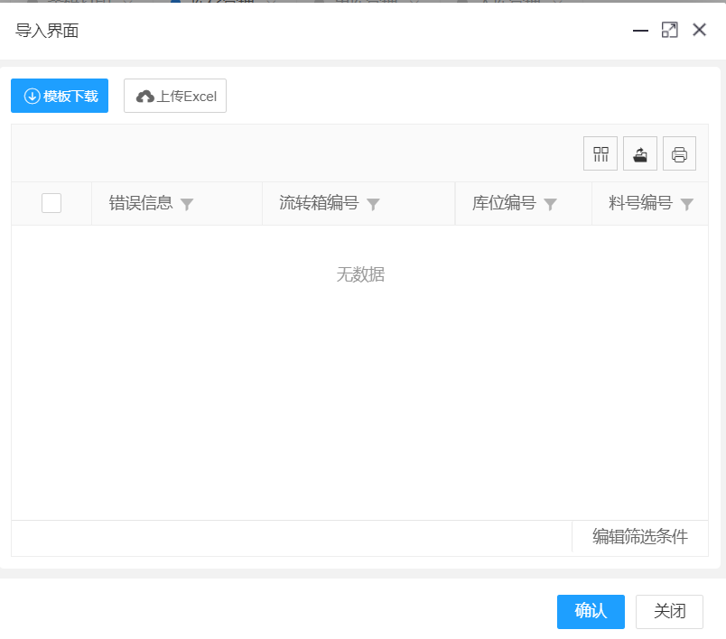

导入规则，流转箱编号自己编，料号编号对应物料编号，输入数量即可。确认后库存会增加。

# 入库操作

## 入库操作(PC端)

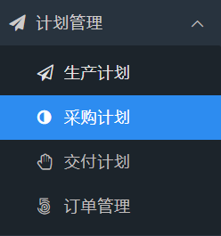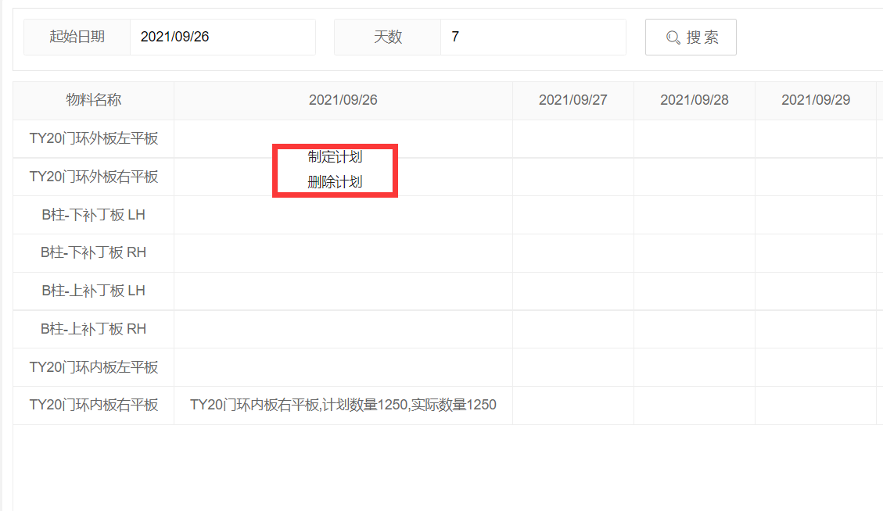

第一步 制定计划

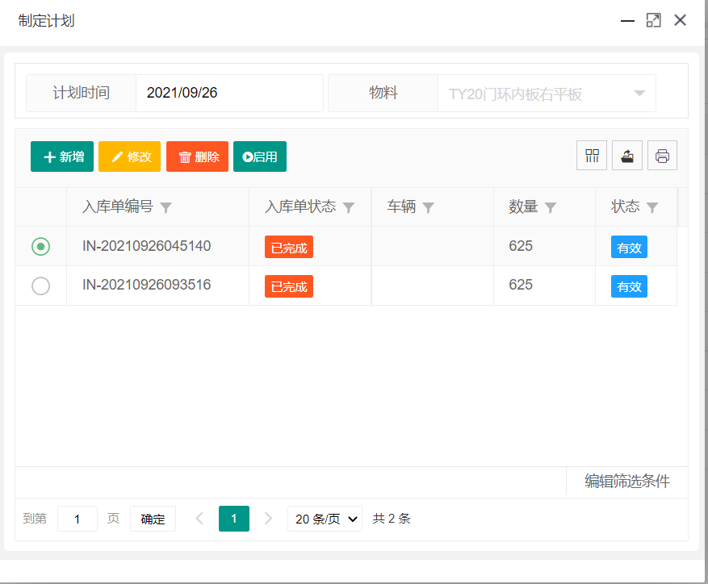

第二步 新增或者修改入库单、删除入库单

第三步 如需作业启用入库单

## 入库操作(小程序)

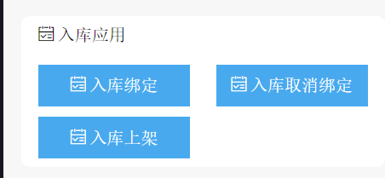

第一步 入库上架

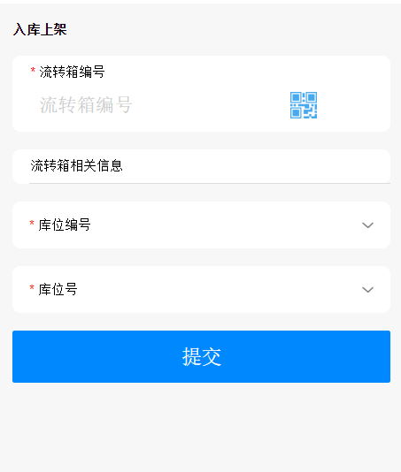

扫描流转箱

选择库位，可使用全部查看所有库位

最后提交操作

如果没有绑定

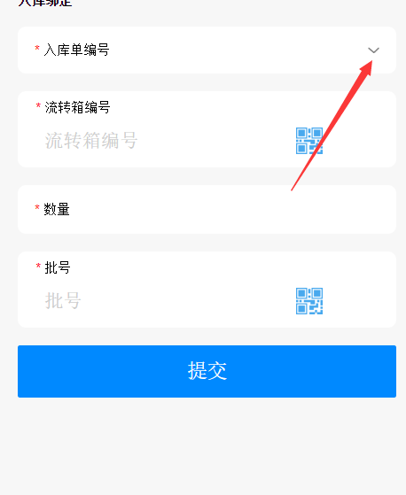

选择入库单，看对应物料是否一致，

扫流转箱编号

输入数量

输入批号，如没有批号，输入1

最后提交

如果绑定错误

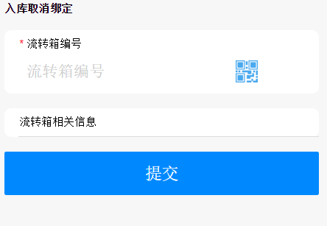

扫描流转箱

最后提交

# 出库操作

## 出库操作(PC端)

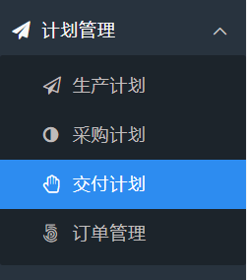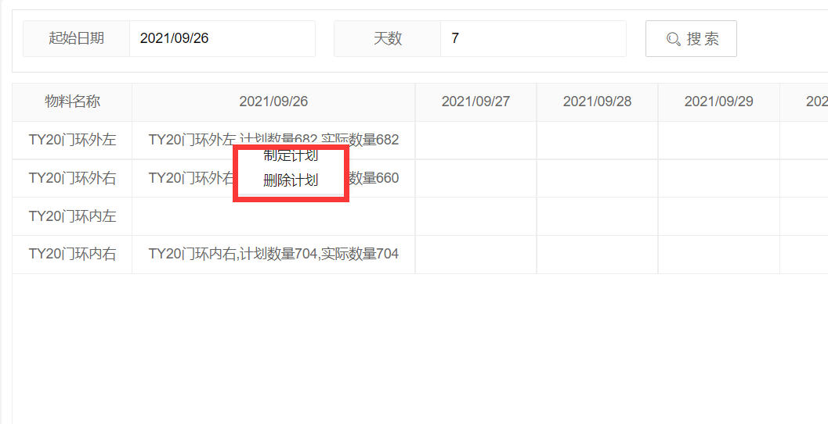

第一步 制定计划

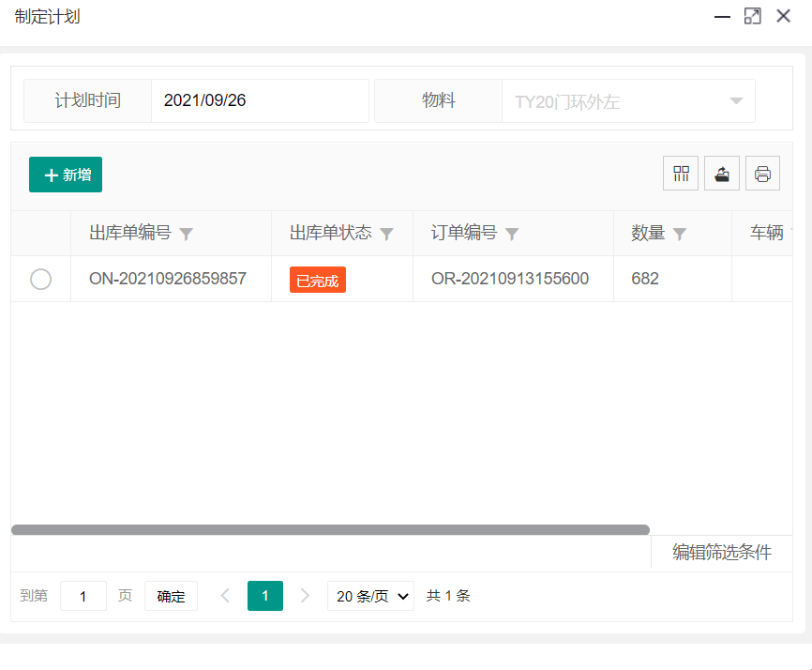

第二步 新增或者修改出库单、删除出库单

第三步 如需作业启用出库单

## 出库操作(小程序)

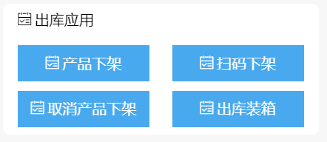

第一步 扫码下架或产品下架

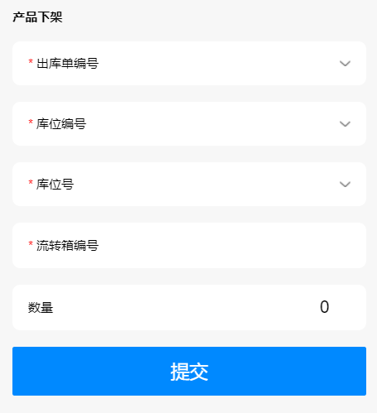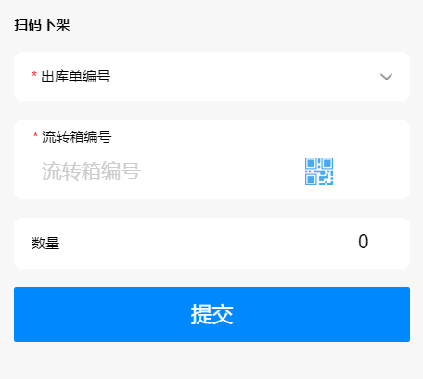

选择出库单号

选择库位或者扫描流转箱

提交操作

第二步 出库装箱

选择出库单号

选择流转箱

修改数量

扫码装箱的流转箱

提交操作

# 

# 物流操作（小程序端）

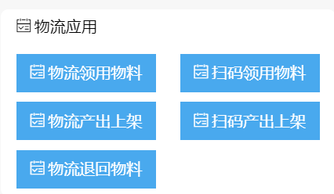

## 领用物料操作

第一步 接收到任务，确认需要领料的设备，物料，数量

第二步

点击物流领用物料

第三步

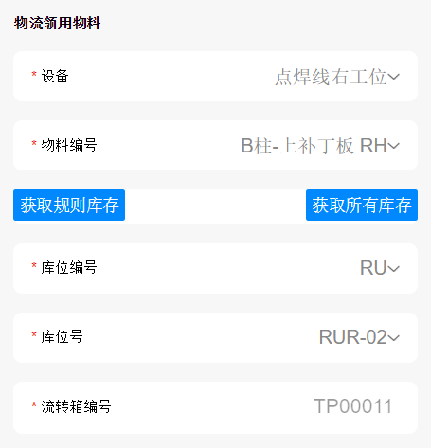

选择设备

选择物料

选择库位编号

选择库位

如果需要部分领用，修改数量

如果需要部分领用

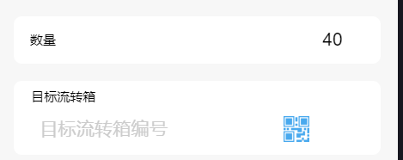

最后点提交

## 退回物料操作

第一步 接收到任务，确认需要退料的设备，容器

第二步

点击物流退回物料

第三步

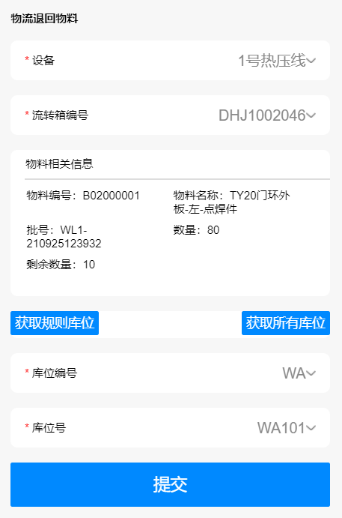

选择设备 选择流转箱

选择库位

最后提交

## 物流产出上架操作

第一步 接收到任务，确认需要产出上架的设备，容器

第二步

点击物流产出上架

第三步

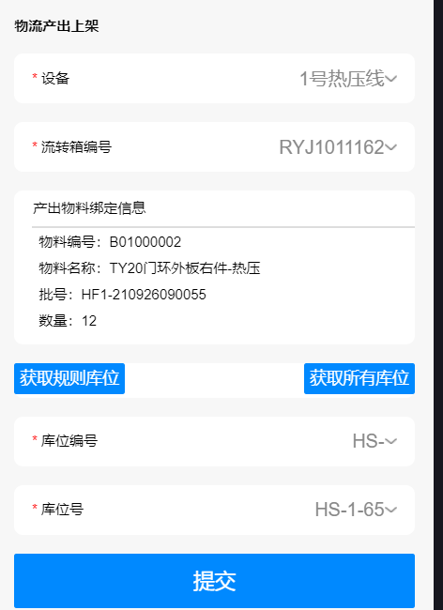

选择库位编号

选择库位

最后提交

## 扫码领用物料操作

第一步 接收到任务，确认需要领料的设备，物料，数量

第二步

点击扫码领用物料

第三步

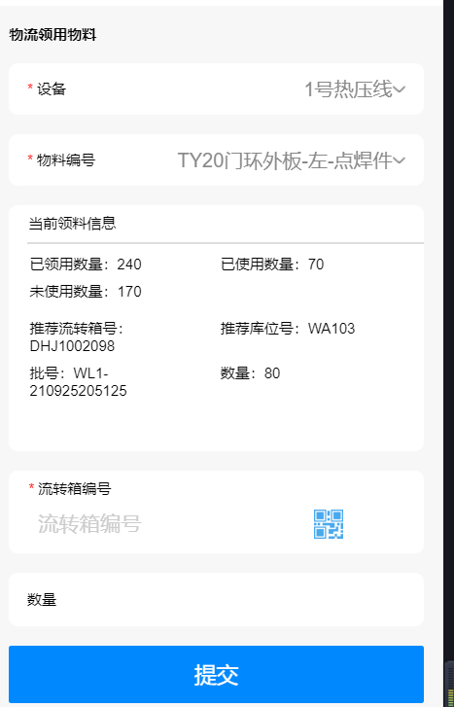

选择设备

选择物料

扫描流转箱编号

最后提交

## 扫码产出上架操作

第一步 接收到任务，确认需要产出上架的设备，容器

第二步

点击物流产出上架

第三步

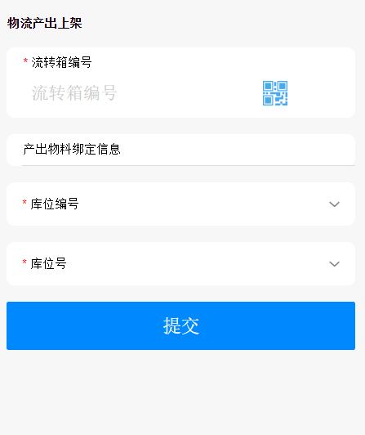

扫描流转箱编号

选择库位编号

选择库位

最后提交

# 库存操作

## 1、流转箱移库操作

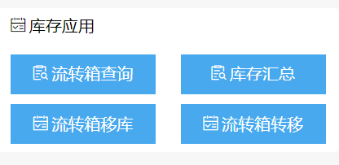

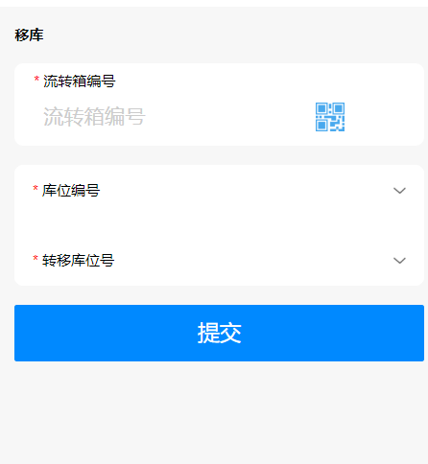

第一步 扫码流转箱

第二步 选择库位编号，选择库位号

第三步 提交

## 2、流转箱转移操作

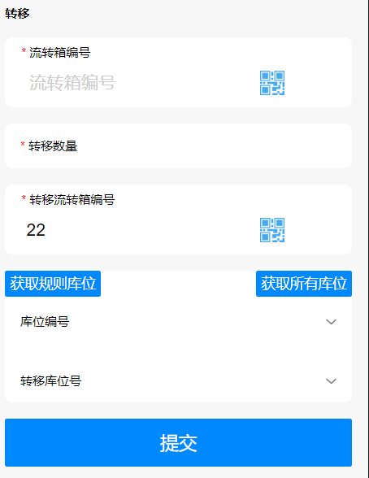

第一步 扫码流转箱

第二步 修改转移数量

第三步 扫码目标流转箱编号

第四步 选择库位编号，选择库位号

第五步 提交

# 流转箱打印操作

## PC端操作

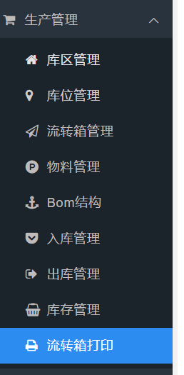

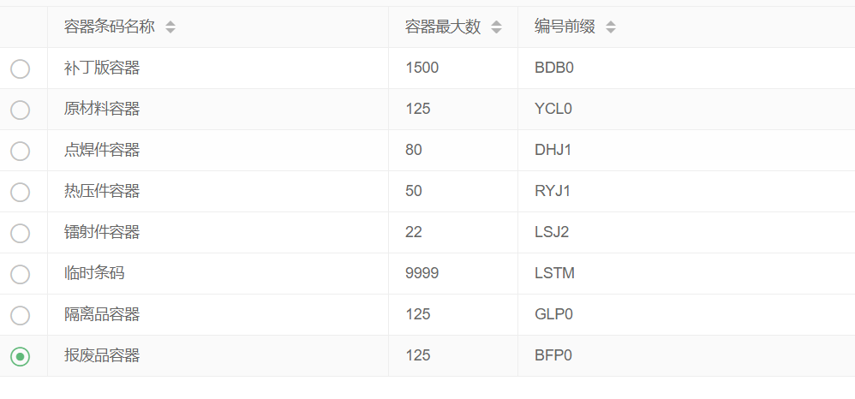

流转箱打印中可以新建容器条码 编号前缀为4位

可以打印，输入数量即可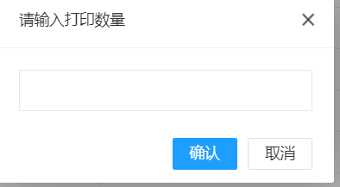

打印的前提是打印程序和打印机的安装